Ситуационная задача № 1
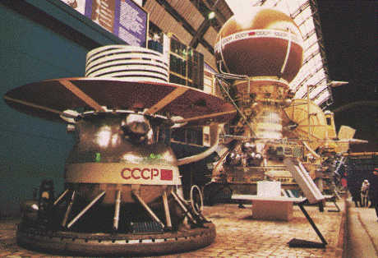

Межпланетная станция «Венера-13» стартовала 30 октября 1981 года. Через четыре месяца, 1 марта 1982 года, спускаемый аппарат (СА) «Венера-13» совершил мягкую посадку в точке, расположенной на семь градусов южнее экватора Венеры.

Используя данные таблицы «Характеристики планет солнечной системы» (выбрать из «Коллекции элементов») и собственные расчеты для ускорения свободного падения на различных планетах, опишите один день на Венере.

